MAРK - ЭТО ПРОСТО!

Библиомаркетинг

Практическое руководство менеджера компании
по работе с автоматизированной
библиотечной системой «MARK-SQL»

Цель урока: способствовать внедрению основных этапов работы программы АИБС «МАРК-SQL» в практику работы школьных библиотек. Попытаться выявить проблемы, связанные с внедрением программы и найти пути их решения.
Тип урока: урок-практикум

Оборудование:
кабинет информатики, оснащенный компьютерами класса Pentium-II,
мультимедийный проектор, программное обеспечение каждого рабочего места – автоматизированная информационно-библиографическая система MAРК-SQL (для школьных библиотек).

ХОД УРОКА
Потреблению информации нужно учиться
так же терпеливо и продуманно,
как музыке и живописи.
В.Мансурова
I. Мотивационный этап
Библиотекарь в роли менеджера:
Мощное развитие информационно-коммуникационных технологий в последние десятилетия привело к тому, что библиотеки, в том числе и школьные, должны встраиваться в новое, информационное общество, создавая условия для развития личности и обеспечивая лучшее усвоение знаний учащимися. Школьная библиотека сегодня должна стать информационным центром школы, мостом между школой и обществом.
Учитывая наметившиеся тенденции развития информатизации в библиотеках школ города, наши специалисты предлагают использовать автоматизированную информационно-библиотечную систему (АИБС) «МАРК-SQL» для решения задач, стоящих перед библиотечными работниками
АИБС “МАРК-SQL” является системой третьего поколения, разрабатывалась на основе принципов открытых систем и обеспечивает комплексную автоматизацию всех библиотечных процессов: комплектование литературы, создание и ведение электронного каталога, систематизацию, обработку поступающих изданий, справочно-информационное обслуживание, обслуживание читателей, учет библиотечных фондов. С помощью этой программы собственные информационные ресурсы библиотек могут быть интегрированы в мировую информационную среду.

II. Этап активизации знаний
Библиотекарь в роли менеджера:
Самым доступным и популярным источником информации издавна считалась книга. Для поиска и отбора книг по определенной тематике нужно иметь представление об их содержании.
Несколько упрощается это при использование АИБС. Проблем у библиотечных работников много. Одна из них состоит в организации и проведения занятий с учащимися по привитию им информационно-библиографической грамотности с использованием ИКТ. Информационная грамотность – это нечто большее, чем умение читать или пользоваться компьютером. Она предполагает умение находить, оценивать и использовать лучшую, самую актуальную из доступной информации. Можно сказать, что хорошие учащиеся – это те, кто обладает информационной грамотностью.
Информационная грамотность – синоним понимания того, как нужно учиться. Умение добывать и использовать информацию помогает школьнику не только осваивать учебную программу, но это еще и жизненно важный навык для тех, кто хочет добиться успеха в ХХI веке.

III. Этап сообщения новых знаний
Сегодня компания пригасила для работы не только наших промоутеров, но и много других лиц, интересующихся АИБС. Здесь присутствуют заведующие библиотеками города.
Я рада Вас видеть на нашем мероприятии. До того, как встретиться с вами, наши промоутеры собрали информацию о том, что вас больше всего интересует. Какие вопросы возникают при работе с этой программой, в чем заключаются трудности? Сегодня мы постараемся ответить на все ваши вопросы.

ПРОМОУТЕРЫ ЗАДАЮТ ВОПРОСЫ

Оглавление

МАРК – это просто введение…………………………….1
1. Работа с базами данных…………………………………4
1.1. Учебники………………………………………………5
1.1.1. Занесение учебников в базу данных………………..5
1.1.2. Списание учебников…………………………………8
1.1.3. Выдача учебников…………………………………..14
1.1.4. Возврат учебников…………………………………..18
1.2. Художественная литература (основной фонд)……….18
1.2.1. Занесение художественной литературы в базу данных 18
1.2.2. Списание художественной литературы…………….19
1.2.3. Выдача художественной литературы……………….19
1.3.Словари………………………………………………….18

1.3.1Поиск по словарям……………………………………..18

1.3.2Создание словарей……………………………………19

ОТВЕТЫ НА ВОПРОСЫ ПРОМОУТЕРОВ

Библиотекарь в роли менеджера: отвечает на вопросы, представляя программу
Установите программу MARK с диска на компьютер.
После установки программы компьютер потребует регистрации. Вводим: Имя – библ, Пароль – 123, ОК (рис.1).
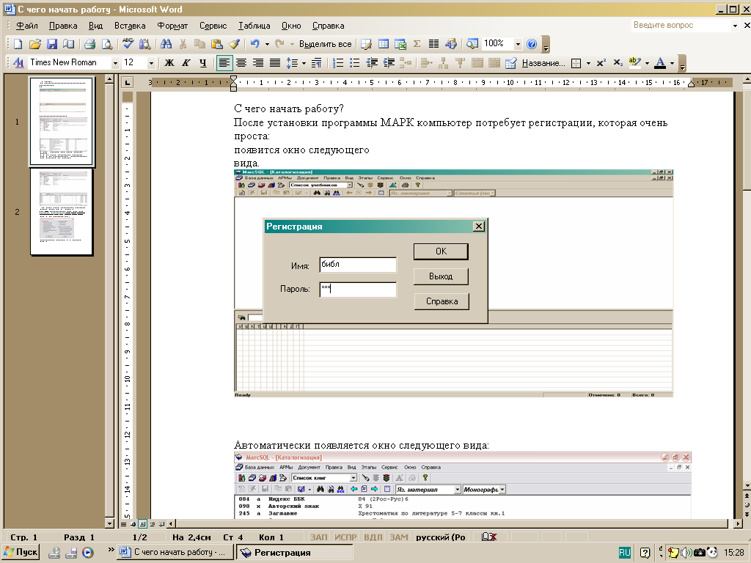 Рисунок 1

1. Работа с базами данных
После регистрации появится окно следующего вида (рис.2). На рисунке написаны условные обозначения, которые употребляются в этой работе.
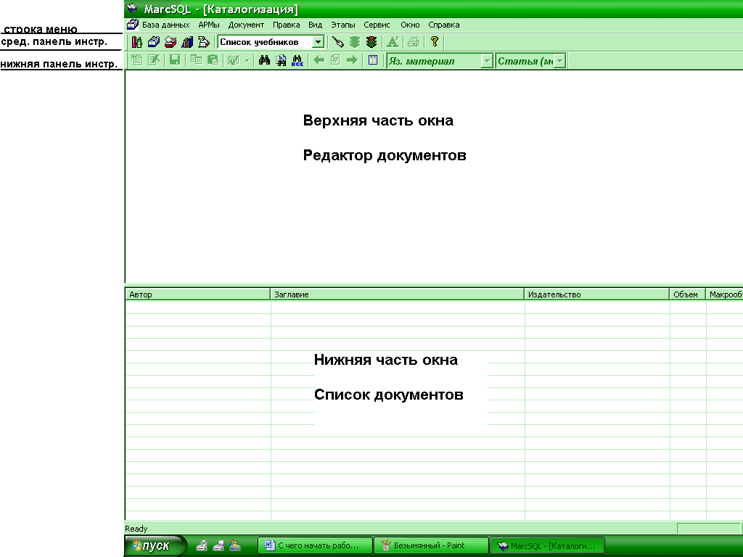 Рисунок 2
Для просмотра документов (книг), находящихся в базе данных Список учебников, нужно нажать кнопку на нижней строке панели инструментов.
Оно разделено на две части: верхнюю (Редактор документов) и нижнюю (Список документов).
Так как в данный момент на три четверти работа школьного библиотекаря состоит из занесения книг (во всех методических руководствах книги называют «документами») в базу данных, я рекомендую работать с окном следующего вида (рис.3):
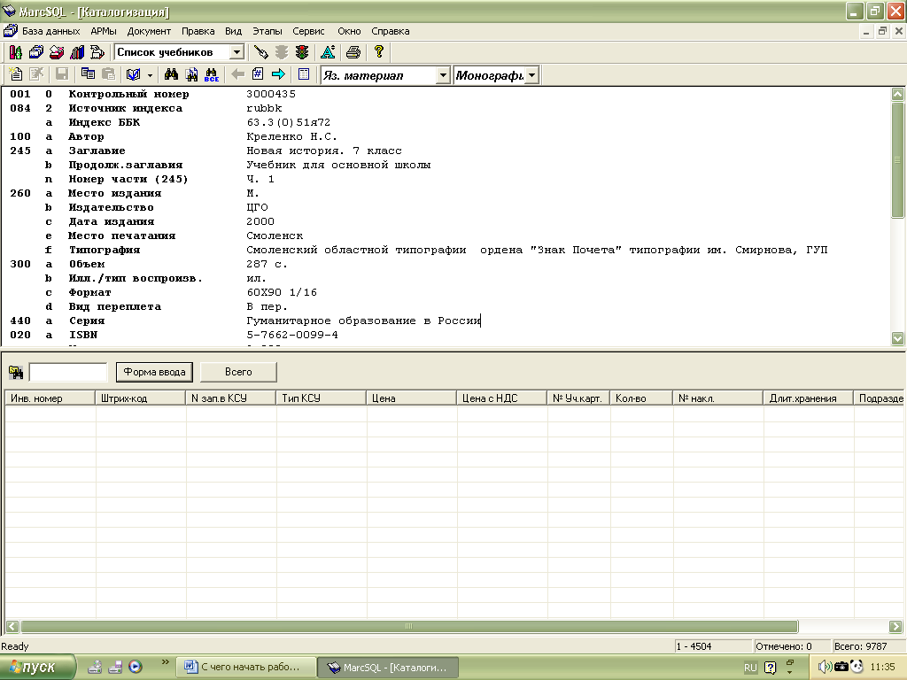 Рисунок 3

В нижней части теперь располагается панель Инвентарный учет, что позволяет сразу после создания новой записи ставить книгу на инвентарный учет.
Чтобы окно приняло такой вид, делаем следующее: на панели инструментов щелкаем по надписи «Вид». В открывшемся списке выбираем Экранные формы и заполняем, как показано на рис.4.
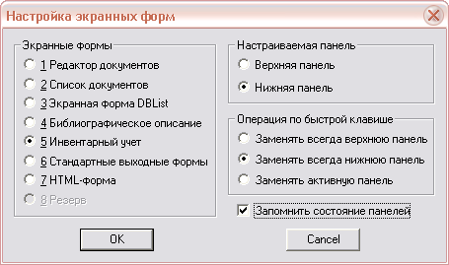 Рисунок 4
Теперь, каждый раз открывая программу MARK, окно будет иметь вид, показанный на рисунке 3. Перейти к следующему или предыдущему документу теперь можно с помощью кнопки или на нижней панели инструментов.

1.1. Учебники

1.1.1. Занесение учебников в базу данных
Если нажать на кнопку , расположенную справа от графы Список учебников, в выпадающем списке можно увидеть перечень баз данных (БД), установленных в программе MARK (рис.5).
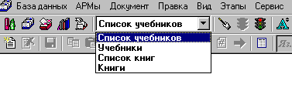 Рисунок 5
Эти базы являются демонстрационными, т.к. практика показала, что использовать их в интересах современной школьной библиотеки нецелесообразно. Но извлечь практическую пользу из них можно. Вместо несложного, но почему-то пугающего многих процесса создания новой базы данных, можно очистить старые (удалить документы). Для этого нужно выбрать нужную БД (например, Учебники), щелкнув по ней мышкой, и нажать кнопку на нижней строке панели инструментов. В окне отобразятся все документы базы данных. Вот их-то и надо удалить.
Для этого нужно нажать на кнопке нижней панели инструментов. В выпадающем списке (рис.6)
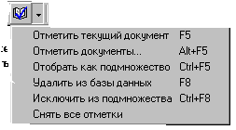 Рисунок 6
щелкнуть по Отметить документы. В появившемся окне поставить флажок напротив Отметить все документы отобранного подмножества – кнопка ОК (рис.7).

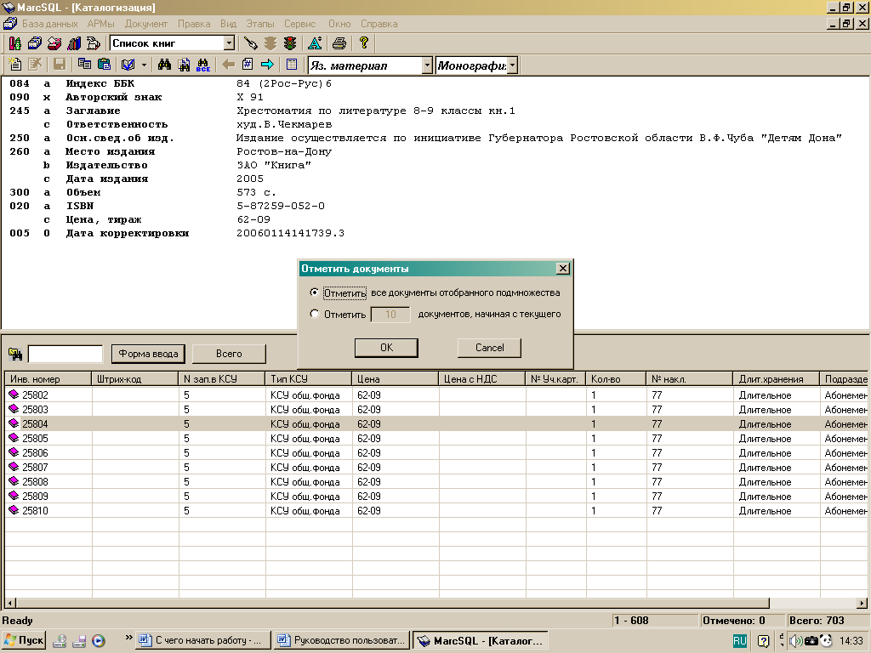 Рисунок 7
Нажмите снова кнопку , щелкните в выпадающем списке по графе Удалить из базы данных (рис.6). Потребуется некоторое время, чтобы база полностью очистилась, зато потом у вас будет возможность заносить в нее любое количество документов. Этим и займемся.
Примечание. Я рекомендую оставить одну базу данных так тренировочную. Удобнее, если это будет наиболее объемная БД, например Список учебников. Вы сможете отрабатывать на ней новые приемы и навыки.
Заносим учебники в пустую базу данных Учебники, т.е. создаем свою базу данных.
Если щелкнуть по кнопке Создать на нижней строке панели инструментов, в редакторе документов (верхней части окна) появится список полей, которые необходимо заполнить (рис.8). Термин «поле» означает признак, по которому легко можно будет отобрать нужный учебник или группу учебников из занесенных в БД. Поэтому, чем тщательней заполняются поля, тем комфортнее будет работать. Поле Контрольный номер не заполняется.
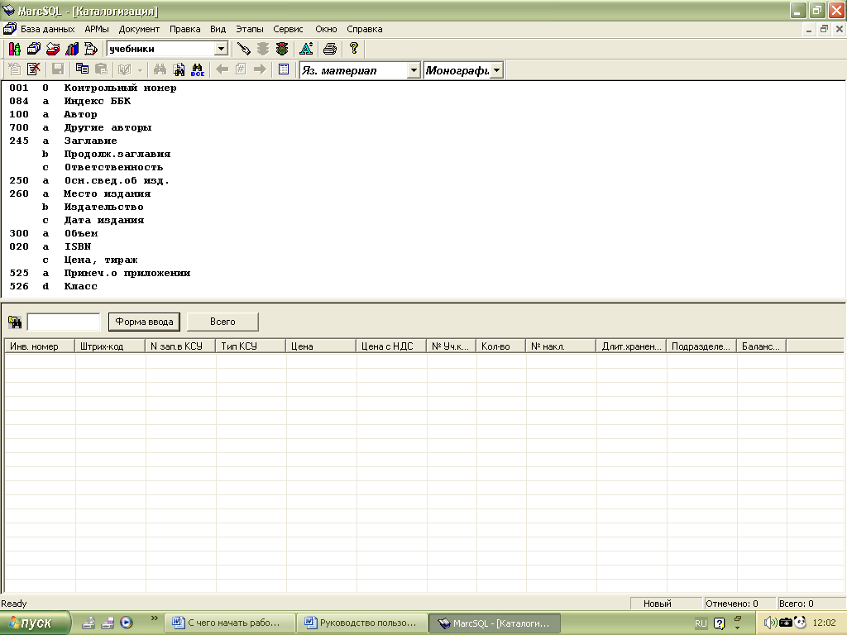 Рисунок 8
Чтобы начать заполнять поле, нужно дважды щелкнуть мышкой по его названию. Рассмотрим на примере учебника География 6 кл автор Герасимова. Например, поле Автор. Щелкаем по названию поля, и заполняем появившуюся форму (рис.9). Инициалы автора ставим после фамилии. Заполнив поле, нажмите кнопку ОК.
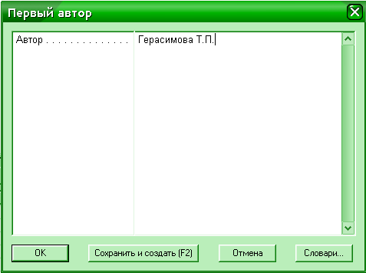 Рисунок 9
После заполнения всех полей, окно должно выглядеть как на рис.10:
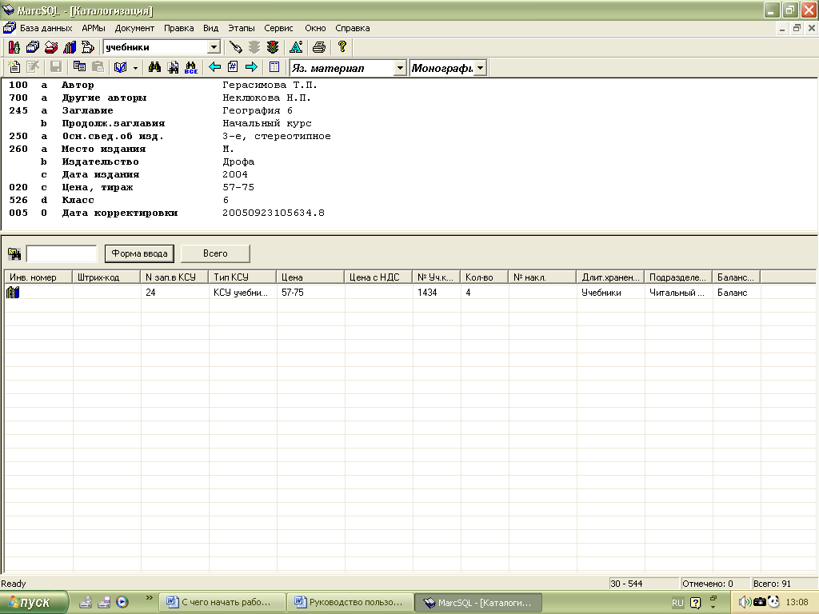 Рисунок 10

После заполнения полей сохраняем учебник, нажав кнопку на нижней панели инструментов и ставим учебник на инвентарный учет, выполняя следующие действия:
- Щелкаем по кнопке Форма ввода.
- Заполняем появившуюся форму (рис.11) следующим образом:
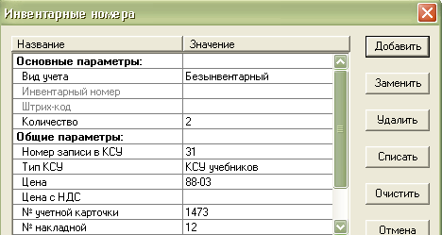
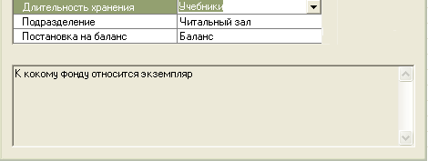 Рисунок 11
3. Щелкаем кнопку Добавить.
Графы Вид учета, Тип КСУ, № учетной карточки, Длительность хранения, Подразделение, Постановка на баланс заполняются при помощи выпадающего списка при нажатии кнопки , появляющейся при выделении соответствующей строки (№ учетной карточки я рекомендую заполнять вручную). В графе Номер записи в КСУ при нажатии на кнопку автоматически проставляется следующий номер. В графе Цена рубли и копейки заносятся только через дефис (это важно!). При выделении очередной графы в нижней части формы появляется краткое пояснение.
Для занесения следующего учебника опять нажмем кнопку Создать на нижней панели инструментов и повторяем все операции.
Обратите внимание, в нижней части окна, в Инвентарном учете появилась запись постановки учебника на учет, начинающаяся со значка . Такой значок означает, что книга состоит на безынвентарном учете.
После того, как часть учебников буден внесена в базу данных, работа заметно облегчается. Например, можно скопировать подобный учебник, внеся изменения в нужные поля. Приведу пример.
В базу данных уже занесли учебник Габриелян «Химия 10 кл» 2005 г. (см.рис.12). Нужно внести полученный позже подобный учебник 2006 (или любого другого) года издания.
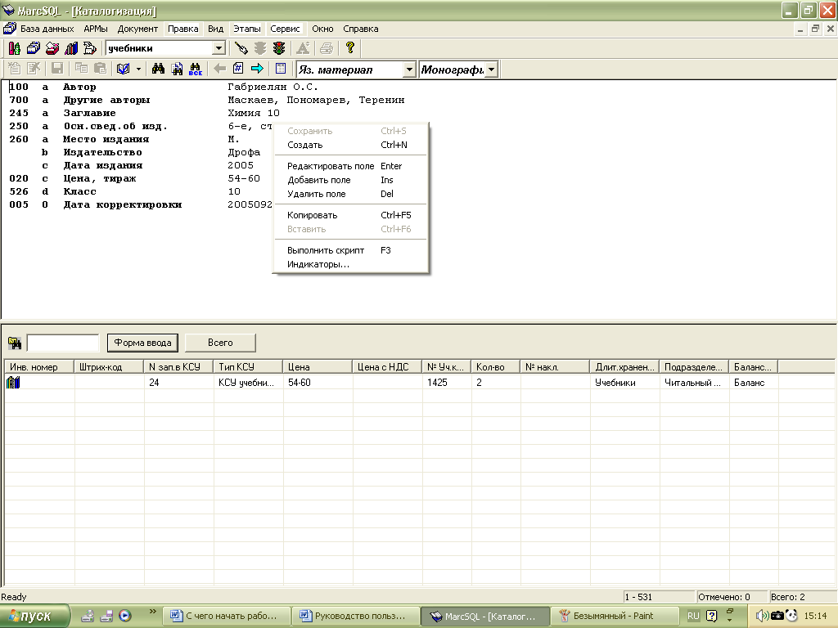 Рисунок 12

Щелкаем правой кнопкой мыши в редакторе документов (верхняя часть окна) и выбираем в всплывающем меню Копировать. Создаем новый документ (кнопкой или правой кнопкой мыши). Щелкнув правой кнопкой мыши в редакторе документов, выбираем Вставить, или нажимаем кнопку на нижней панели инструментов.
В созданном документе заменяем несовпадающие поля. В нашем случае в поле Осн.свед.об изд. дважды щелкаем мышкой. В появившемся окошке 6 заменяем на 7, в поле Дата издания 2005 заменяем на 2006, в поле Цена,тираж – 54-60 на 62-00. Сохраняем новый документ (правой кнопкой мыши или нажав кнопку на нижней панели инструментов) Затем обязательно ставим учебник на инвентарный учет. Вот что у нас получилось (рис.13).
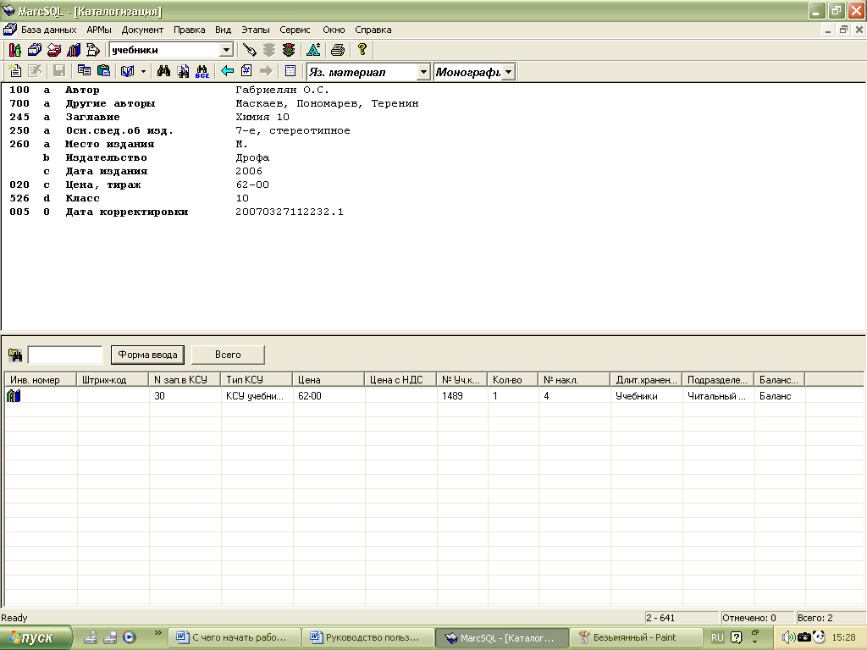 Рисунок 13
Не забудьте поставить этот учебник на инвентарный учет.

1.1.2. Списание учебников
Списание учебников удобно проводить в такой последовательности.
- С помощью кнопки или на нижней панели инструментов перемещаемся по базе данных.
- Отыскав нужный учебник, отмечаем его, нажимая клавишу F5 на клавиатуре.
- Отметив таким образом все учебники, подлежащие списанию, выделяем их в подмножество.
Для этого нажимаем на кнопке на нижней панели инструментов. В выпадающем списке щелкаем по строке Отобрать как подмножество (см.рис.6).
Теперь можно спокойно списывать учебники, не переживая, что случайно удалим нужный учебник, т.к. в нашем подмножестве теперь находятся только отмеченные нами документы.
- Списываем первый учебник. Щелкнуть по значку в нижней половине окна, в Инвентарном учете (рис.13), затем нажать кнопку Форма ввода. В появившейся форме нажать кнопку Списать (рис.14).
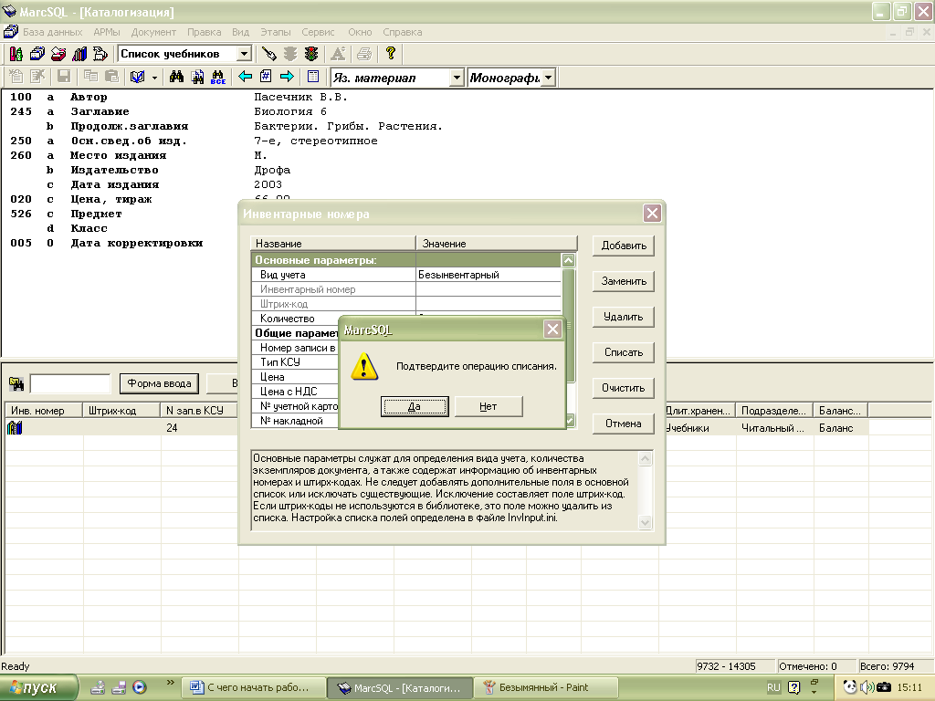 Рисунок 14

- Щелкните кнопку Да.
- В появившемся окошке под названием Списание экземпляра (рис.15) с помощью выпадающего списка 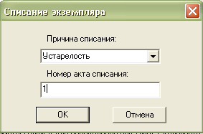 выберите причину списания (в нашем случае это будет устарелость) и проставьте номер акта списания (тот номер, который вы дадите своему акту).
Рисунок 15
- Щелкните кнопку ОК.
Учебник списан. Для списания следующего учебника перейдите к нему по кнопке и повторите действия с 4 по 7.
Когда проведена операция списания со всеми учебниками отобранного подмножества, переходим к составлению акта списания. Для этого нажимаем кнопку Отчеты на нижней панели инструментов или в строке меню Вид выбираем Отчеты. В раскрывшемся списке отчетов дважды щелкаем мышкой по значку  перед надписью Учет (рис.16).
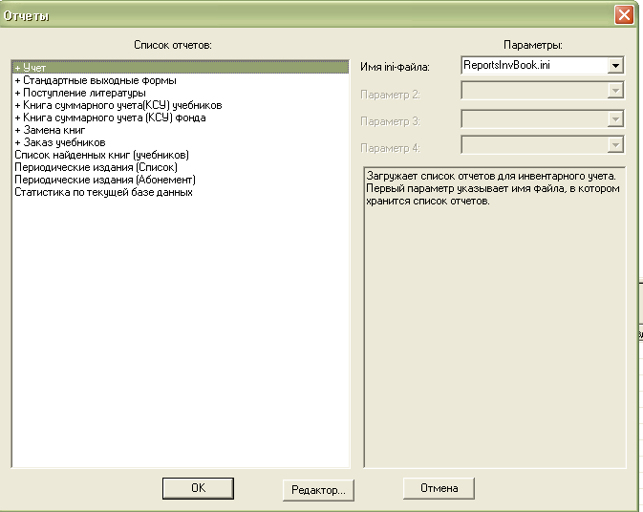 Рисунок 16

Во вновь раскрывшемся списке щелкаем по строке Акт списания и кнопке ОК. Предлагаемый образец акта заполняем с помощью выпадающих списков или вручную (рис.17).
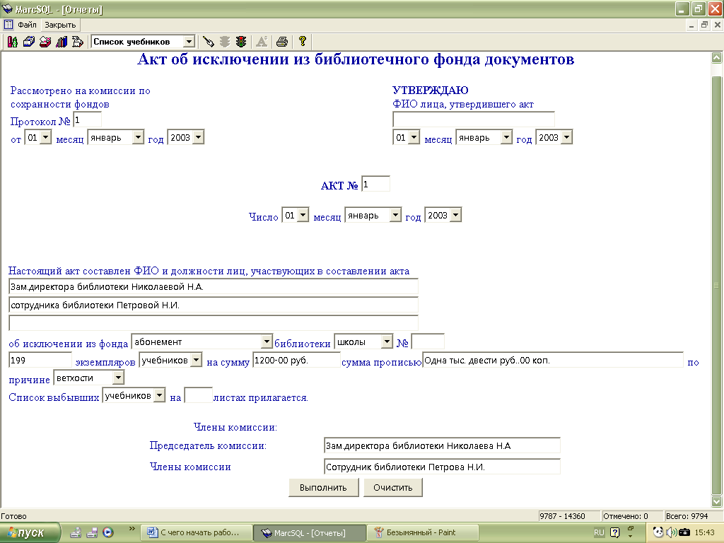 Рисунок 17
Заполнив акт, щелкаем кнопку Выполнить. Законченный акт имеет следующий вид (рис.18)
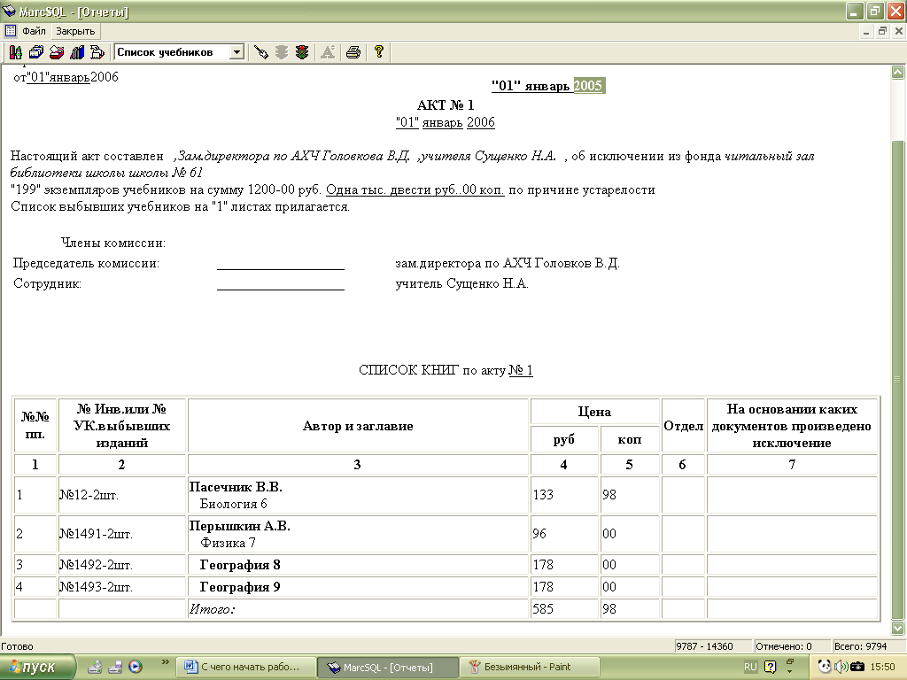 Рисунок 18
Если вас по какой-то причине не устраивает форма акта, то можно сделать его вручную в любом редакторе (Word, Excel), а в Отчетах взять только список выбывших учебников. Для этого:
- Открываем Отчеты .
- Раскрываем Учет.
- Щелкаем по Акт списанной литературы один раз!
- В правой части формы заполняем графы № акта и Название (проставляем номер школы) (рис.19).
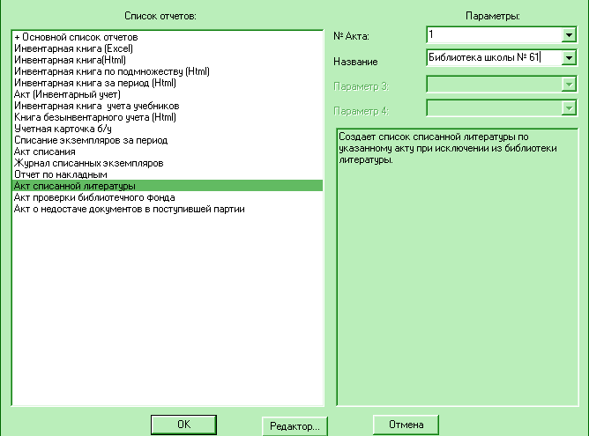
Рисунок 19
- Щелкаем ОК.
- Получаем акт следующего вида (рис.20). Его можно распечатать, нажав кнопку с изображением принтера ., и затем на кнопку Печать.
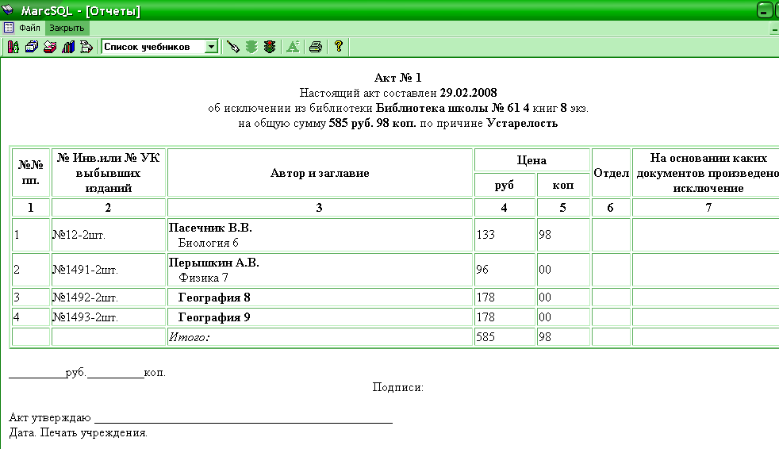
Рисунок 20

Чтобы закрыть Отчеты и остаться в программе MARK, нужно щелкнуть надпись Закрыть в строке меню.
Как правило, эти акты требуют дополнительного редактирования. Как внести исправления? Рассмотрим на примере Акта списания (рис.21).
В выпадающих списках годы ограничены 2006. Нам нужно проставить 2008. Щелкаем кнопку Файл в строке меню. В Выборе редактора щелкаем по Word.

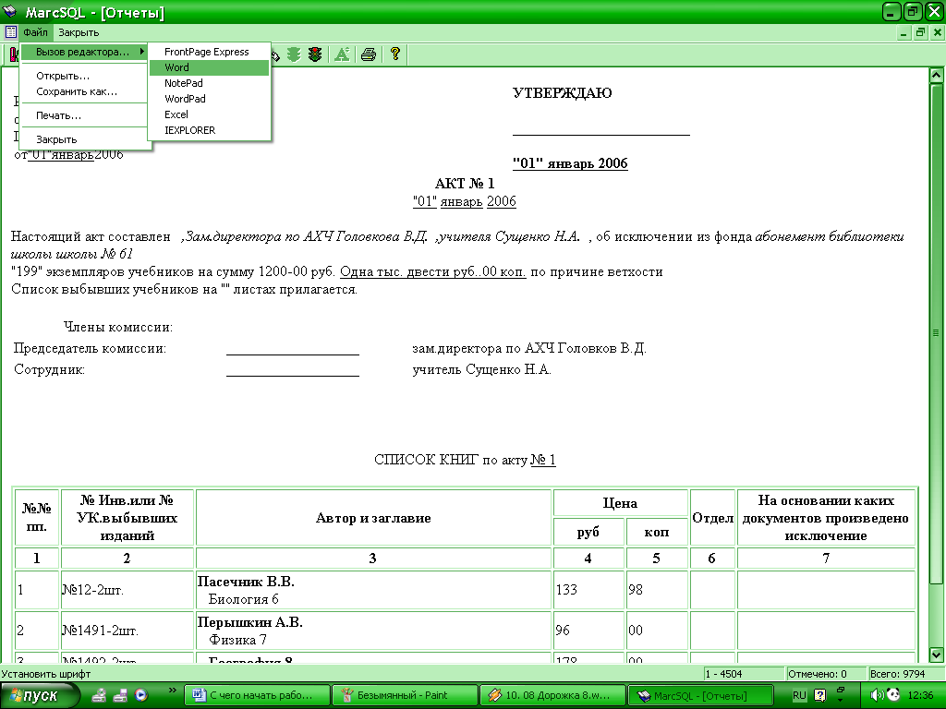 Рисунок 21

В WORDе вносим все необходимые изменения (рис.22).
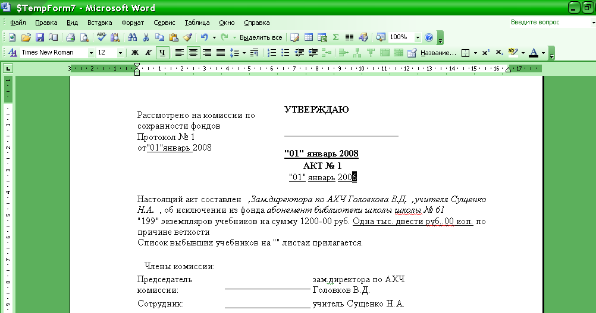 Рисунок 22
Не забудьте сохранить акт под именем, например, «Акт1.doc» в вашей библиотечной папке в «Мои документы».
В Акте списанной литературы (рис.23) тоже можно внести изменения. Например, нам не нужны столбцы №6 «Отдел» и №7 «На основании каких документов…», зато нужен столбец «Год издания». С помощью Вызова редактора легко убрать одни столбцы и вставить другие. Акт принимает следующий вид:
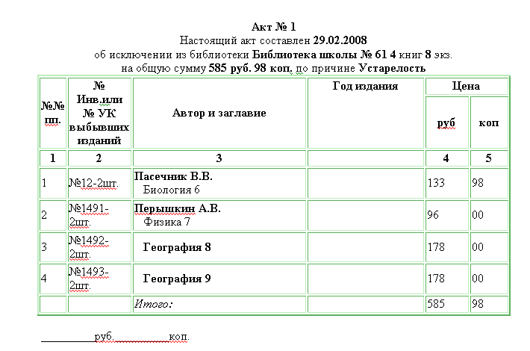 Рисунок 23
Только после составления акта и полного оформления процедуры списания учебников (вплоть до подписания акта) удаляем учебники из базы данных.
Для этого снова отбираем списанные учебники в подмножество, как было описано выше (с помощью клавиши F5 на клавиатуре и кнопки ). Списанные учебники легко распознаются по отсутствию записей в Инвентарном учете в нижней части окна. Отобрав учебники, нажимаем на кнопку 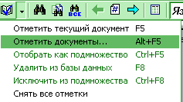 и выбираем Отметить документы…. В открывшемся диалоговом окне нажимаем кнопку ОК.
Опять нажимаем на кнопку и выбираем Удалить из базы данных.
В диалоговом окне нажимаем кнопку Да (рис.24).
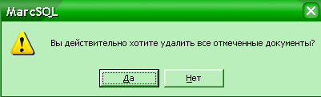 Рисунок 24
Чтобы вернуться к оставшимся учебникам, нажимаем кнопку на нижней панели инструментов.
Внимание! Удаленные из базы данных учебники не восстанавливаются!

1.1.3. Выдача учебников.
На средней панели инструментов щелкнем кнопку или в строке меню АРМы выберем Абонемент (рис.25).
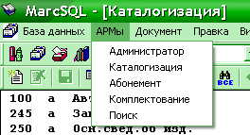 Рисунок 25
Обратите внимание, вы должны находиться в вашей базе учебников (например, Учебники). Список баз расположен на средней панели инструментов и выбирается при помощи выпадающего списка.
В появившемся окне Абонемент нажмите кнопку для вызова Списка читателей. Чтобы внести в список нового читателя, нужно нажать кнопку Создать (рис.26).
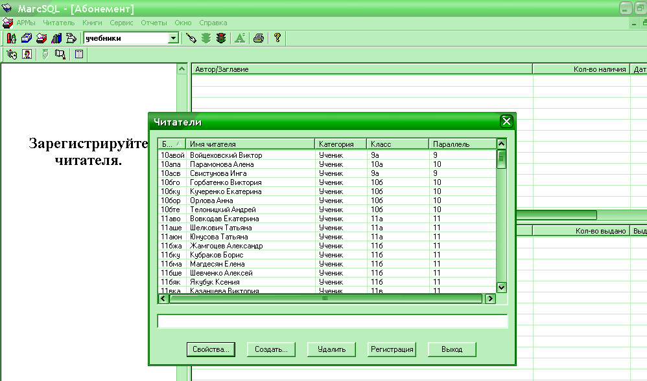 Рисунок 26
Заполните появившуюся форму (рис.27) и нажмите кнопку Создать.
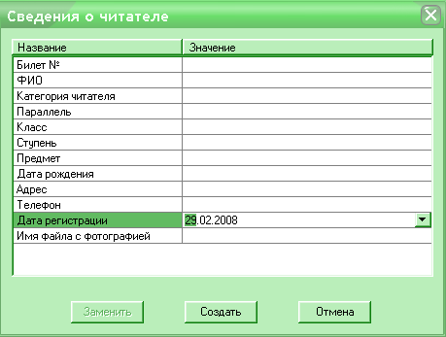 Рисунок 27
Примечание. В номере читательского билета можно зашифровать класс ученика и первые буквы его фамилии, что облегчает процедуру выдачи учебников.
Зарегистрированным читателям выдаются учебники. Рассмотрим на примере.
Нужно выдать учебники за 9 класс ученику 9 В класса Облогину Сергею.
- Открываем список читателей (нажатием кнопки или в строке меню находим Читатель, далее Список читателей) (рис.28)
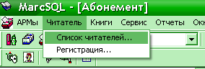 Рисунок 28
- В открывшемся списке находим Облогина Сергея. Для быстрого поиска щелкаем мышкой по словам Имя читателя, затем вносим в пустую графу внизу формы первые буквы фамилии. Выделяем фамилию Облогин, если она не выделена, и нажимаем кнопку Регистрация (рис.29).
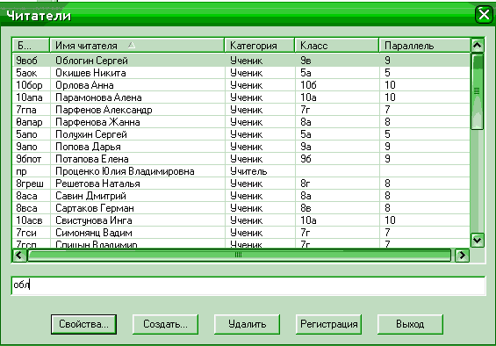 Рисунок 29
Нажимаем кнопку Поиск или на строке меню входим в АРМы, затем Поиск (рис.25).
- В открывшемся окне Поиск нажимаем кнопку Поиск по словарям .
- В появившейся форме Словари (рис.30) в окошке Внутренние словари найдите Класс и щелкните по нему.
- В левом окошке щелкните дважды по цифре 9 в столбце Класс. Проверьте, чтобы эта цифра появилась в окошке Отобранные термы.
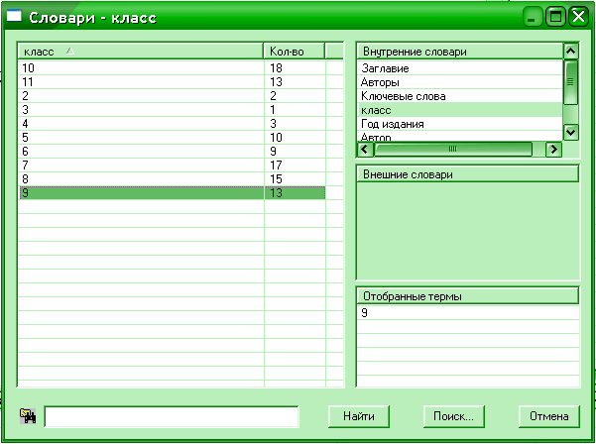 Рисунок 30
- Нажмите кнопку Найти.
Появляется окно, разделенное на три части (рис.31). В нижней части расположены все учебники за 9 класс, которые мы занесли в нашу базу данных.
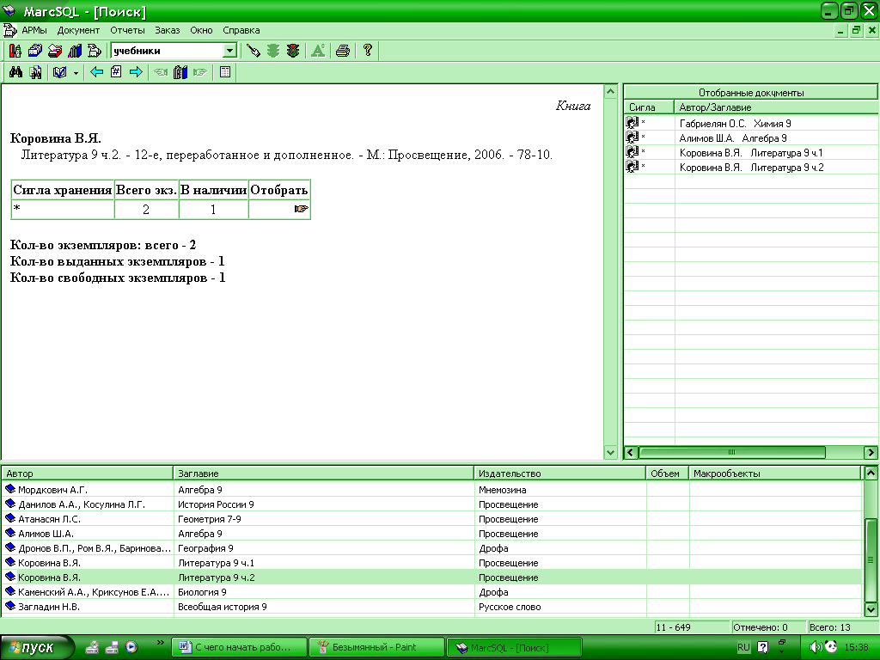 Рисунок 31
Нужно выдать химию Габриеляна, алгебру Алимова и две части литературы Коровиной.
Выделяем нужный учебник (щелкаем по нему). В верхней левой части окна появляется информация о выделенном учебнике. Здесь же расположена табличка, в которой имеются сведения о том, сколько экземпляров числится в библиотеке и сколько имеется в наличии.
- Щелкаем по кнопке Отобрать . Таким образом отбираем все учебники. Их перечень появляется в верхней правой части окна, под заглавием Отобранные документы.
- Нажимаем на кнопку Заказать на нижней панели инструментов.
- В появившуюся форму Регистрация читателя (рис.32) заносим номер читательского билета 9воб (номер расшифровывается так: 9в – класс ученика, об – первые буквы фамилии), и фамилию облогин (можно не соблюдать регистры). Щелкаем ОК.
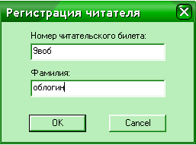
Рисунок 32
Мы снова оказались в АРМе Абонемент. Правая сторона окна разделена на две части. В верхней сейчас находятся заказанные учебники. Выдаем их.
- Дважды щелкаем по любому из заказанных учебников или один раз по кнопке Выдать книгу на нижней панели инструментов. Появляется форма, которую мы заполняем (рис.33):
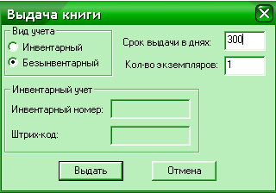 Рисунок 33
- Нажимаем кнопку Выдать. Закрываем форму значком .
- Повторяем действия 10-11. Таким образом выдаются все книги.
После выполнения всех операций окно должно принять вид, как на рис.34:
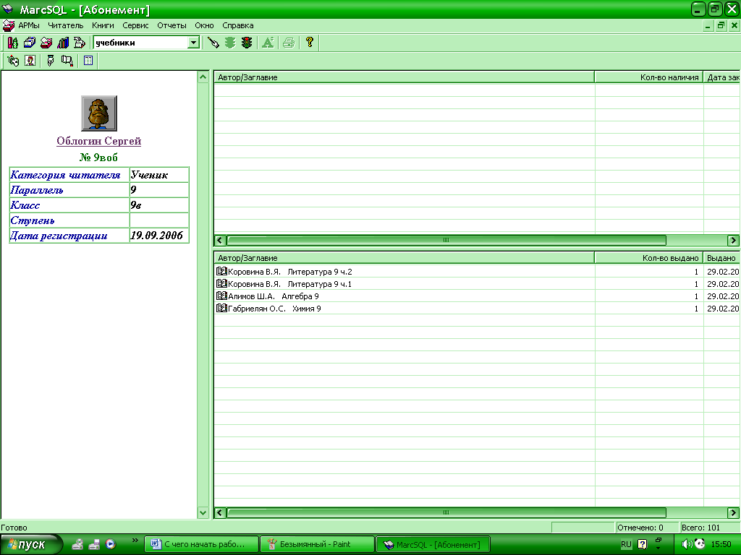 Рисунок 34
Появление в списке выданных книг значка книжки красного цвета , означает что книга не возвращена вовремя.

1.1.4. Возврат учебников.
Чтобы вернуть выданные учебники, нужно зарегистрировать читателя (открыть Список читателей , найти ученика, нажать кнопку Регистрация). Выделить выданный учебник в правой нижней части окна и нажать клавишу Delete на клавиатуре. В появившемся диалоговом окне (рис.35) нажмите клавишу Да.
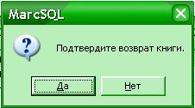 Рисунок 35

1.2. Художественная литература (основной фонд)

1.2.1. Занесение художественной литературы в базу данных
Под термином «художественная литература» имеется ввиду весь фонд, за исключением учебников.
При занесении художественной литературы в базу данных существуют свои особенности. Рассмотрим на примере постановку книг на инвентарный учет.
Получено десять экземпляров книги Хрестоматия по литературе 8-9 классы. Открываем Форму ввода в нижней части окна и заполняем форму (рис.36) (один раз для всех экземпляров!). Щелкаем кнопку Добавить.
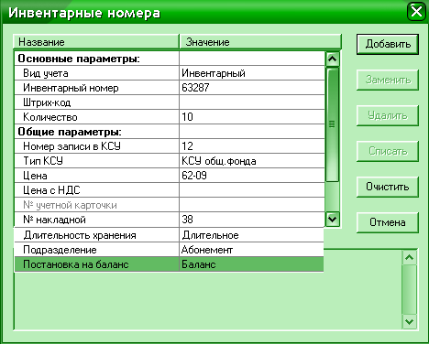 Рисунок 36
Все экземпляры будут занесены автоматически.
Если же инвентарные номера идут не по порядку, нет необходимости каждый раз вносить книги в базу данных, заполняя поля. Достаточно поставить на инвентарный учет один экземпляр, а остальные заносить следующим образом.
1. В имеющейся записи щелкнуть по инвентарному номеру в нижней части окна. Выделив таким образом строку с имеющейся книгой, нажимаем Форму ввода. В ней исправляем инвентарный номер и щелкаем кнопку Добавить. Например, книга Чехов А.П. «Рассказы» уже внесена под номеров 11493. Нужно внести идентичную книгу под номером 11497. Исправляем инвентарный номер и щелкаем кнопку Добавить (рис.38).
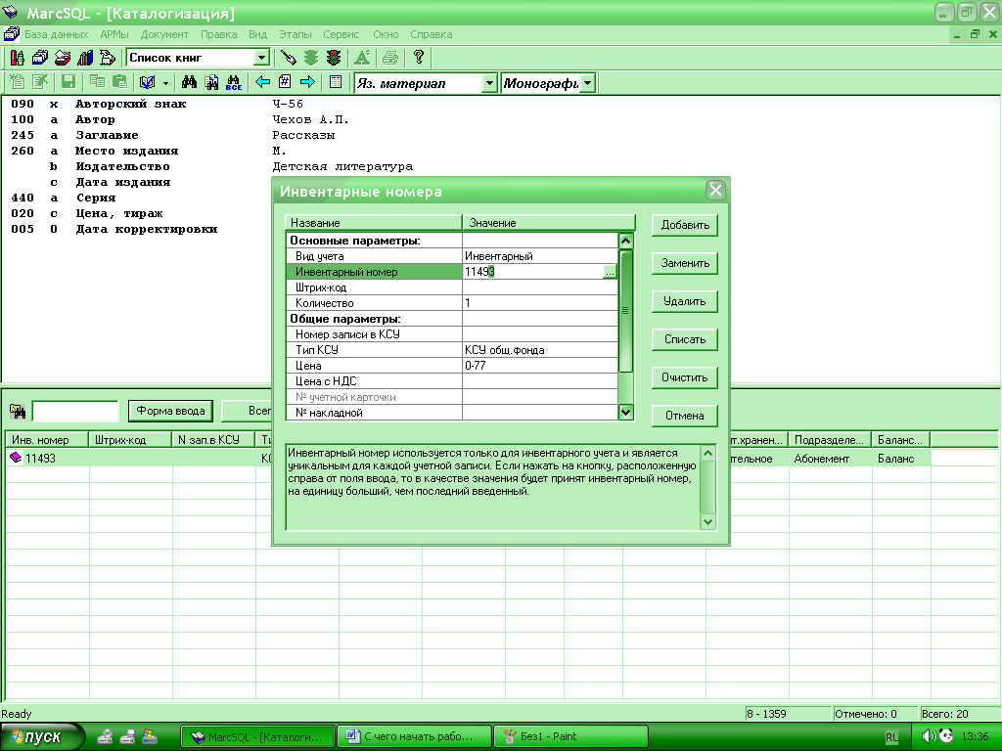 Рисунок 37
Вторая книга сразу будет поставлена на инвентарный учет.
Значок рядом с инвентарным номером означает, что книга состоит на инвентарном учете.

1.2.2. Списание художественной литературы.
Особенность списания художественной литературы в том, что списанные экземпляры книг не нужно отбирать для удаления из базы данных. Они удаляются автоматически при нажатии кнопки ОК (рис.40).
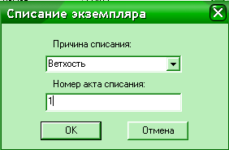 Рисунок 38

1.2.3. Выдача художественной литературы.
Выдача художественной литературы происходит проще, чем учебников т.к. здесь не задействуется АРМ Поиск. После регистрации читателя нажмите кнопку Выдать книгу , внесите в форму инвентарный номер и щелкните кнопку Выдать. Можно также изменить срок выдачи книги в зависимости от действующих в вашей библиотеке правил.
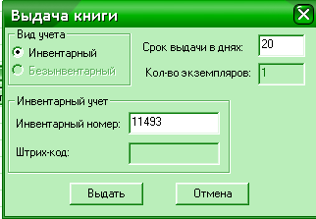 Рисунок 39
При возврате художественной литературы нужно дважды щелкнуть мышкой по выданной книге в правой нижней части окна, или выделить книгу и нажать клавишу Delete на клавиатуре. В появившейся форме нажать кнопку ОК (рис.42).
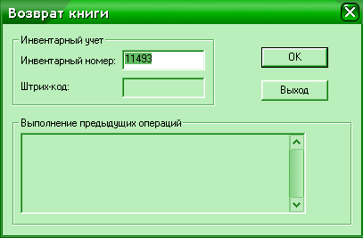 Рисунок 38

Словари
Словари используются для поиска документа (книги) или группы документов. Создание словарей, соответствующих вашим запросам – очень важная часть работы в МАRKе. Правильный подбор словарей значительно облегчает работу, как мы смогли убедиться на примере выдачи учебников. Приведу еще один пример распространенного применения словарей на практике. Нужно найти книги Э.Успенского, имеющиеся в базе данных.
На нижней панели инструментов щелкнем кнопку Поиск по словарям . В открывшейся форме в правой верхней части (окошко с названием Внутренние словари) щелкнем по графе Авторы. В левой части формы появляется список всех авторов базы данных. Для быстрого поиска в пустой строке рядом со значком пишем первые буквы фамилии автора. Напротив автора Успенский Э.Н. стоит цифра 47 – столько наименований его книг занесено в базу данных. Дважды щелкаем по фамилии Успенский Э.Н. Обязательно проверьте, чтобы эта надпись появилась в окошке Отобранные термы. Щелкаем кнопку Найти рис.43).

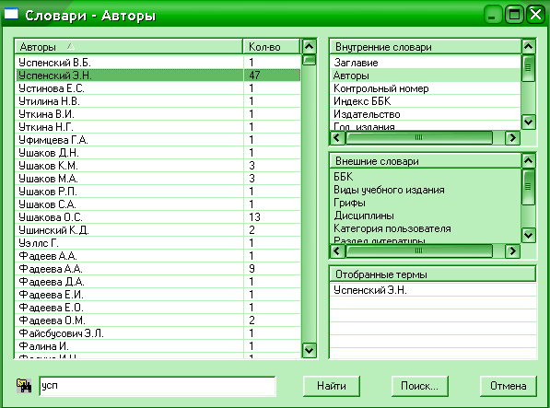
Рисунок 39

Окно принимает следующий вид (рис.44):
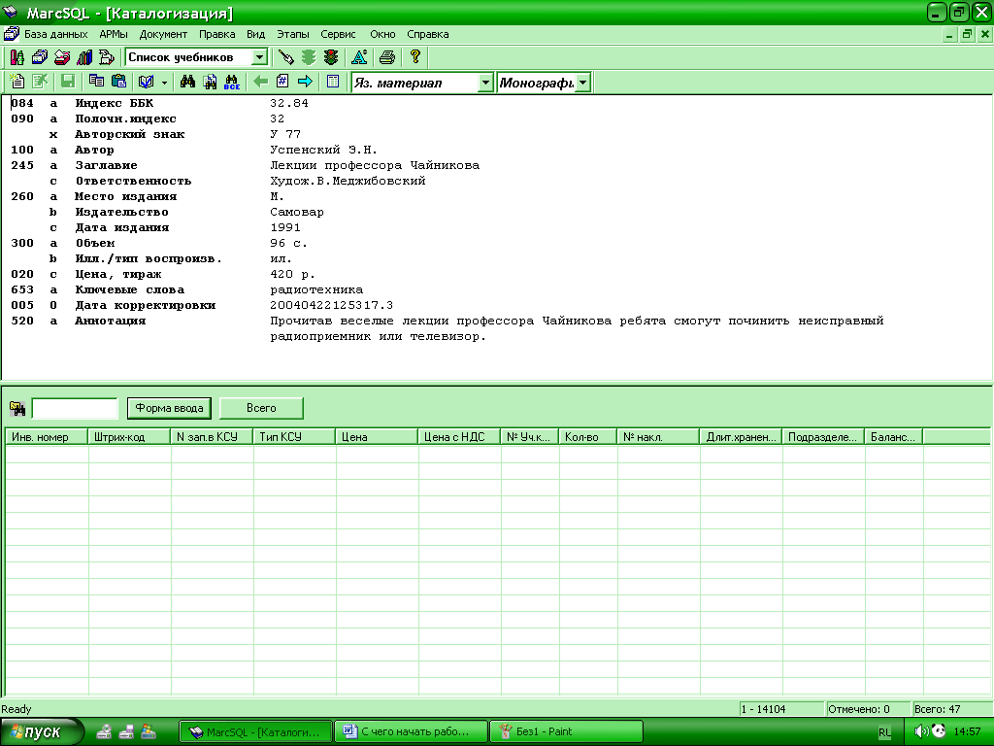
Рисунок 40

Перемещаясь стрелками и по базе данных, работаем с книгами.

Создание словарей

Внимательно изучив поля в нашей базе данных, определимся, какими словарями нам придется пользоваться. Другими словами, по каким критериям может возникнуть необходимость отбирать учебники.
Например, база данных учебников. Нам необходимы: Заглавие, Автор, Класс, Год издания, Издательство. Желательны: Осн. свед. об изд., Цена.
Начинаем создание словарей.
В строке меню Сервис из выпадающего списка выбираем Словари… (рис.45).
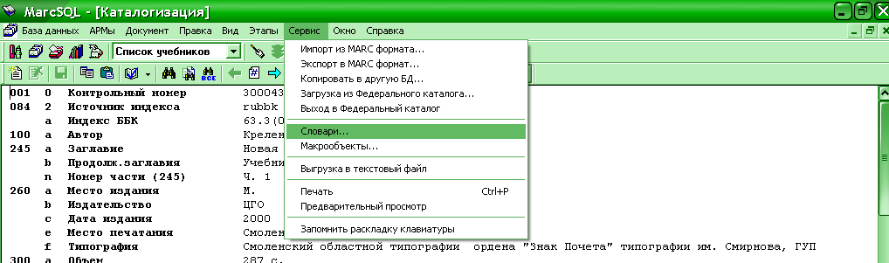
Рисунок 41
В открывшейся форме появляется список словарей, которые уже имеются в базе данных. Удалим лишние словари – щелкнем по ненужному нам словарю и нажмем кнопку Удалить. В появившемся диалоговом окне щелкнем Да (рис.46).
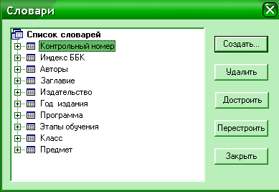
Рисунок 42

Таким образом, удалим словари Контрольный номер, Индекс ББК, Программа, Этапы обучения, Предмет. У нас остался вот такой список словарей (рис.47):

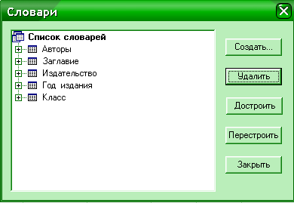
Рисунок 43

Нужно добавить Основные сведения об издании и Цена. Щелкнем кнопку Создать (рис.48).

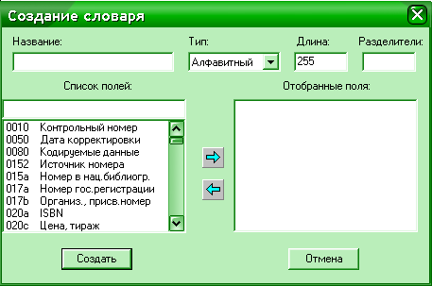
Рисунок 44
В появившейся форме нам нужно окно Список полей. Здесь перечисляются все имеющиеся поля. Нам нужно выбрать Цена и Осн. свед. об изд. Для облегчения поиска посмотрим номер поля в нашей базе данных. Номер поля Цена – 020с, Осн.свед.об изд. – 250а (рис.49).
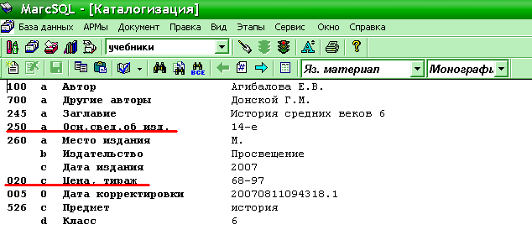
Рисунок 45
Вводим в строку поиска Списка полей номер поля, например 250а (английские буквы). Щелкаем по Осн.св.об изд., затем по стреле . Название словаря появляется в правом окошке Отобранные поля. Также отбираем поле Цена. Когда оба словаря находятся в окошке Отобранные поля, наживаем кнопку Создать (рис.50).
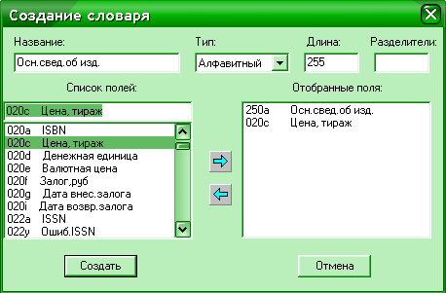
Рисунок 46

В появившейся форме (рис.51) щелкните по словам Список словарей, чтобы выделить их и нажмите кнопку Перестроить. В диалоговом окне нажмите кнопку Да.
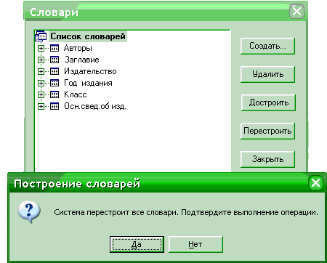
Рисунок 47

После того, программа сообщит Вам, что построение словарей прошло успешно, нажмите кнопку ОК и можете приступать к работе.
ПРИЛОЖЕНИЕ Презентация «Подсистема Книгообеспеченность в АИБС «МАРК – SQL»

IV. Этап практического закрепления
Надеюсь, я ответила на все интересующие Вас вопросы. Для практического закрепления выше сказанного, прошу промоутеров получить задания для каждой группы.
(Промоутеры получают задания, группы приступают к их выполнению)
ПРИЛОЖЕНИЕ « Практические задания»
V. Этап подведения итогов
Экспресс – опрос « Степень активности внедрения АИБС «МАРК – SQL».
ПРИЛОЖЕНИЕ «Карта экспресс – опроса»

Компания АИБС «МАРК – SQL» рада сотрудничать с библиотекарями Старооскольского округа. Творческих Вам успехов! До новых встреч.

